Профессия повара
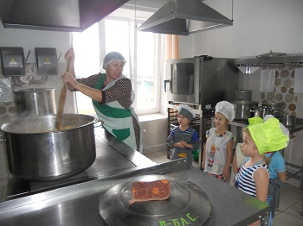
Земля еще и потому щедра,
Что в мире существуют повара! …
Благословенны их простые судьбы,
А руки, будто помыслы чисты.
Профессия у них добра по сути:
Злой человек не встанет у плиты.

Слово «повар» возможно произошло от восточнославянского «вар», означавшего кипящую воду и жар. По́вар — человек, профессией которого является приготовление пищи; а также должность в разных организациях. Повар готовит супы, вторые блюда, другую пищу. Знает, как правильно хранить продукты, готовит разные блюда по рецептам и умеет оформлять приготовленное, организует хранение продуктов. Профессия повара развивалась вместе с цивилизацией, так что можно сказать - это древнейшая профессия. Как только пещерные люди приручили огонь и стали жарить мясо на костре, они быстро выяснили, у кого из соплеменников мамонт получается вкуснее и сочнее, и стали доверять эту важную миссию только ему. Так родился первый шеф - повар.
Вот примерные временные вехи появления первых рецептов:
Примерно 10 тыс. лет до н. э. в рационе человека появились пиво и хлеб. 6 тыс. лет до. н. э. Люди научились варить суп. в 1500 году до н. э. Плитка шоколада появилась лишь в 1849 году, а молочный шоколад - в 1875. В 1000 г до н. э. впервые засолены огурцы. Примерно в 500 г до н. э. приготовлена первая колбаса. Первый кулинарный рецепт макарон с сыром записан в 1367 году. В 4 веке до. н. э. Записан первый дошедший до нас рецепт салата (салат из белых бобов). в 7 веке создан рецепт знаменитой корейской квашеной капусты ким-чи.
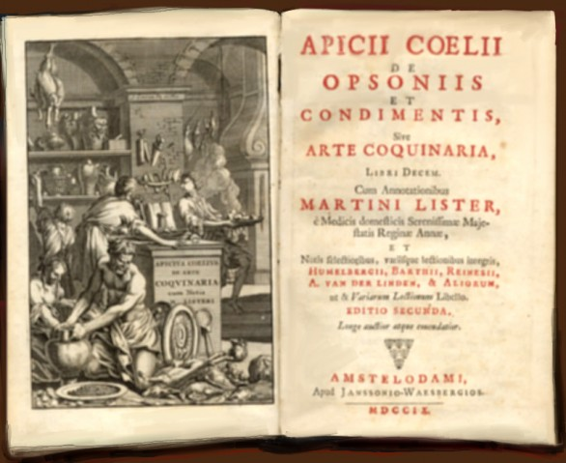
Я знаю, что древнее всяких библий
Крутые глыбы кулинарных книг…

Первые блюда выглядели просто как обожжённые на открытом костре полусырые куски мяса или рыбы. Огнём люди пользовались как минимум со среднего палеолита, но это не были повара. О первых профессионалах, зарабатывающих таким ремеслом на жизнь, гласят отметки греческой цивилизации на острове Крит 2600-го года до н. э. Для солдат царя пищу готовил из отборных продуктов специально нанятый мастер кулинарного дела. Можно смело предположить, что в более древних культурах Египта, Финикии и Шумер также были профессиональные кулинары, работающие для семей знатных людей и правителей.
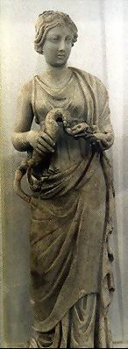
Десятки тысяч блюд создала за свою историю мировая кулинария. В Древнем Риме происходили даже восстания поваров, подчинивших себе некоторые города. При императорах Августе и Тиберии (около 400 года н.э.) были организованы первые школы поварского искусства, во главе которых стоял волшебник котла и поварешки - великий повар Апиций. Повара Древнего Рима достигли неслыханной изощренности приготовлении блюд, некоторые из которых стоили целые состояния. Они бережно хранили все традиции, связанные с едой, понимая, что пища — основа жизни, здоровья и благополучия. Еще в Древней Греции возник культ Акслепия, мифического врача-целителя, получившего в Риме имя Эскулап. Его дочь Гигея считалась покровительницей науки о здоровья, а верной помощницей их была кухарка Кулина. Молва присвоила Кулине имя десятой музы, которых до неё было девять. У римлян десятая муза так и называлась Кулинария. Она стала покровительницей поварского дела, получившего название «кулинария» (от лат. culina — кухня). Колыбелью изысканной кухни стала Италия, особенно юг и Сицилия. В развитии поварского искусства участвовали не только профессиональные кулинары, но и многие ученые, философы, государственные деятели. Известно, что изобретателями новых блюд были Ришелье, Мазарини, Мишель Монтень написал книгу «Наука еды», вклад в национальную кулинарию внесли Александр Дюма-отец, великий Бальзак. Долгое время приготовление пищи в России было делом сугубо семейным. Ведала им, как правило, наиболее старшая по возрасту женщина в княжеской семье. Профессиональные повара впервые появились при дворах, а затем уже — в монастырских трапезных. Приготовление пищи на Руси выделилось в особую специальность только в XI в. В Лаврентьевской летописи (1074 г.) говорится о том, что в Киево-Печерском монастыре была целая поварня с большим штатом монахов-поваров. У князя Глеба был «старейшина поваром» по имени Торчин, первый из известных нам русских поваров. Русские повара свято хранили традиции народной кухни, которая служила основой их профессионального мастерства, о чем свидетельствуют древнейшие письменные памятники — «Домострой» (XVI в.), столовые книги Патриарха Филарета и боярина Бориса Ивановича Морозова,. В них часто упоминаются народные кушанья — щи, уха, каши, пироги, блины, кулебяки, расстегаи, кисели, квасы, медки и другие.
Профессия повара почетна и уважаема! Профессиональный повар должен обладать такими качествами, как развитое зрительное, обонятельное восприятие, хороший вкус, творческое воображение, физическая выносливость, хорошая зрительная и образная память, терпеливость, наблюдательность и доброжелательность.

26 октября – Всемирный День повара.
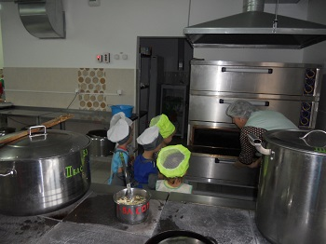
Воспитанники средней группы «Курносики» решили познакомиться с профессией повара и совершили экскурсию на пищеблок детского сада.
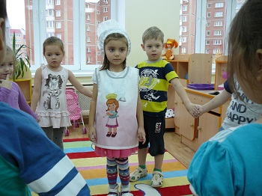
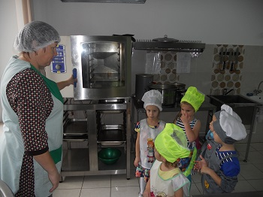
Целью экскурсии являлось формирование представлений детей о блюдах, изготавливаемых поварами детского сада, о людях различных профессий, участвующих в приготовлении пищи. В ходе экскурсии ребята познакомились с профессией повара, предметами, необходимыми ему для работы. Воспитанники увидели процесс приготовления обеда. Так же ребята получили представление об источниках опасности на кухне в виде электричества, горячей воды, горячей плиты, острых предметов, из чего сделали вывод о необходимости быть внимательными и аккуратными.
После экскурсии воспитанники с удовольствием играли в подвижную игру «Повар».

